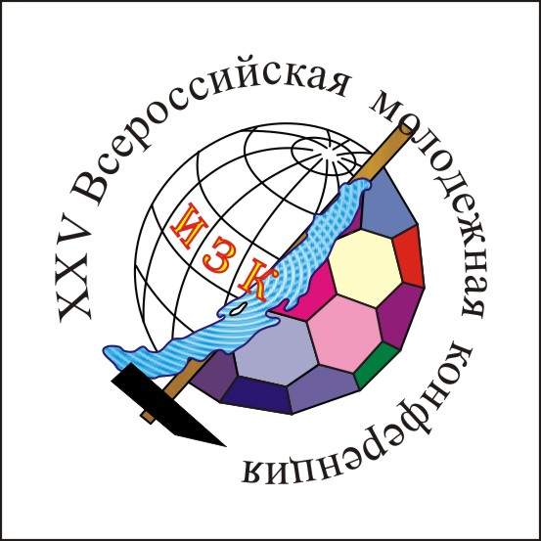 | XXV ВСЕРОССИЙСКАЯ  МОЛОДЕЖНАЯ КОНФЕРЕНЦИЯ «СТРОЕНИЕ ЛИТОСФЕРЫ И ГЕОДИНАМИКА»  Институт земной коры СО РАН, г. Иркутск,  23-28 апреля 2013 г.

ПЕРВОЕ СООБЩЕНИЕ

Совет научной молодежи Института земной коры СО РАН проводит XXV Всероссийскую молодежную конференцию и приглашает молодых ученых принять участие в ее работе. Срок проведения конференции с 23 по 28 апреля 2013 года.

На конференции будут рассмотрены следующие научные направления:

- Общая геология и тектоника
- Петрология магматических и метаморфических комплексов
- Геохимия и рудообразование
- Эволюция осадочных бассейнов
- Современная геодинамика, неотектоника и геоморфология
- Гидрогеология, инженерная геология и геоэкология
- Геофизические методы исследований и геоинформатика

Более подробную информацию о конференции можно найти на сайте:
http://agora.guru.ru/display.php?conf=young_conf_izk-2013

Адрес: Иркутск, 664033, ул. Лермонтова 128, ИЗК СО РАН,
Оргкомитет XXV молодежной конференции.
E-mail: conf@crust.irk.ru

